** Ministerul Educaţiei Republicii**

**Moldovei**

**Universitatea Tehnică a Moldovei**

[DEPARTAMENTUL INFORMATICĂ ŞI INGINERIA SISTEMELOR](https://utm.md/subdiviziuni-universitare/facultati/facultatea-calculatoare-informatica-si-microelectronica/catedra-calculatoare/)

**Raport**

Lucrare de laborator nr.4-5

A efectuat: Nicolenco Eugeniu, Gr. C-162

A verificat: Pr.Univ Ababii Victor

2018

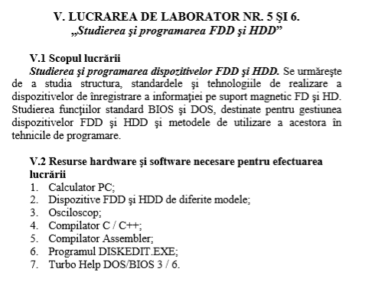

**DISC  DUR**

**Discul dur** (sau **fix**; în engleză americană *hard disc*; foarte des întâlnită este și scrierea originală engleză *hard disk*) este un dispozitiv electronic-mecanic pentru stocarea sau memorarea nevolatilă (permanentă) a datelor. Utilizatorul normal nu poate sau nu are voie să despartă discul de circuitele de comandă corespunzătoare, vezi imaginea alăturată; împreună ele formează așa-numita *unitate fixă*, *unitate de disc fix*sau, prescurtat, ***HDD***.

Stocarea datelor se face pe o suprafață magnetică dispusă pe platane rotunde metalice rigide (dure). În general discurile dure sunt utilizate ca suport de stocare extern principal pentru servere și calculatoare personale, dar și pentru anumite aparate electronice (playere și recordere DVD, playere MP3). Dacă la începuturi capacitatea unui disc dur nu depășea 20 megaocteți (MO) = 20 megabait (MB), astăzi (2009) un disc dur obișnuit de 2 1/2 țoli poate depăși 1 teraoctet (TO) = 1 terabait (TB).

**TRANSFERUL  DATELOR  LA  MEMORIE**

Modalitatea în care datele sunt transferate în memorie determină viteza efectivă a combinației controlor + disc dur. Sunt folosite patru metode:

* *Programmed I/O* - Cu aceasta metodă porturile controlorului au grijă atât de comenzile *drive*-ului cât și de transferul de date între controlor și memorie. Se folosesc comenzile IN și OUT ale limbajului de asamblare. Aceasta înseamnă că fiecare octet (bait) este transferat prin intermediul procesorului. La această metodă viteza datelor este limitată de cea a magistralei PC-ului (*bus*) și de performanța procesorului.
* *Memory Mapped I/O* - Procesorul poate procesa datele provenite de la un controlor de disc mult mai repede dacă acestea sunt stocate într-o regiune fixă de memorie. Pentru acest scop este folosit în general segmentul localizat deasupra memoriei video RAM. Datele sunt transferate cu ajutorul instrucțiunii de transfer (*mov*, în cazul arhitecturii x86). Este mai rapidă decât metoda precedentă.
* *Direct Memory Access (DMA)* - Folosind DMA, un dispozitiv poate transfera datele direct în memorie, fără contribuția procesorului. Pentru a folosi DMA, un program trebuie să îi precizeze controlorului DMA mărimea în octeți (baiți) a pachetului de date ce urmează a fi transferat dintr-o locație într-alta. Totuși, controlorul DMA dintr-un PC este inflexibil și lent. Controloarele DMA operează la viteza (tactul) de 4 MHz, în concluzie sunt extrem de lente.
* *Busmaster DMA* - Folosind această metodă, controlorul discului dur deconectează procesorul de la *bus* și transferă el însuși datele în memori

**Concluzie:**

Regimul text/video este rulat de intreruperea int 10h si continutul registrului ah, 0- regim video; 00-regim text

Lucrarea m-a familiarizat cu limbajul masina assembler, am putut intelege un pic mai bine lucrul registrilor procesoarelor pe baza de intel 8086.

*Nota : entru aceasta lucrare am utilizat emulatorul procesorului 8086 [emu8086.exe]